**"Путешествие в страну "Азбука"**

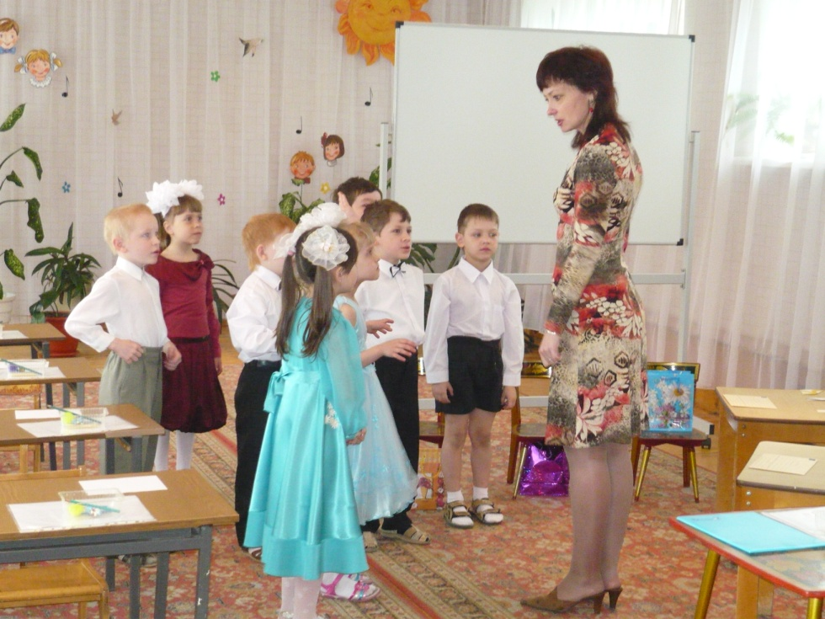

**Цели:** -совершенствование общей и мелкой моторики;

-выработка чётких, координированных движений во

взаимосвязи с речью;

-развитие ориентации в пространстве, на листе бумаги.

**Ход занятия.**

Ребята, сегодня я предлагаю вам отправиться в путешествие в страну "Азбуку". Готовы? Поехали... (*произносим стих, сопровождая движениями*)

Едем, едем на машине,

Нажимаем на педаль,

Газ включаем, выключаем,

Смотрим пристально мы вдаль.

Дворники счищают капли,

Вправо-влево-чистота!

Волосы ерошит ветер...

Мы шофёры - хоть куда! А на чём можно ещё путешествовать? (*ответы детей*).

Как можно это назвать одним словом? (*транспорт*).

Пройдите к столам, посмотрите, какой транспорт нарисован, заштрихуйте картинки.

Молодцы! Справились с заданием! Пальчики устали? Давайте поможем им отдохнуть(*Массаж с использованием мячиков*).

Тридцать три родных сестрицы,

Писаных красавицы,

На одной живут странице,

А повсюду славятся.

К вам сейчас они спешат,

Славные сестрицы.

Очень просим всех ребят

С ними подружиться!

Вот мы и попали в страну "Азбука". Ребята, посмотрите: все буквы перепутаны! Здесь, наверное, кто-то побывал до нас... Наверное, Дед Буквоед похозяйничал! Давайте починим буквы и прочитаем слова.

(*на столе "сломанные" буквы, чиним их, читаем)*

Я ХОЧУ ИГРАТЬ

Смотрите, Дед Буквоед нам задания приготовил.

**-"Парочки"**

Дети разбиваются на пары: один-впереди, другой-сзади. Педагог диктует": Положи правую руку на правое плечо соседа. Опусти руку и т.д." Затем играющие меняются местами.

**-"Загадочный диктант"**

На столах 4 варианта карточек. Лист расчерчен на клетки, игрушка - на старте. Педагог диктует: две клетки вправо, три - вниз и т.д. Дети "приходят" к слову. Из 4-х полученных слов составляем предложение:

Мешочек лежит под стулом.

(*находим мешочек)*

Что же в нём такое? (*конфеты, записка и 6 кругов с загадками на обороте)*

Записка: Чтобы съесть конфетки,

Сделайте заданье, детки!

Задание: отгадать загадку, показать отгадку пальчиками и выложить конфетами.

Загадки:

-Буковка стоит, как дом,

Постучимся и войдём (Д)

-Дрожу от страха до сих пор!-

Воскликнуло полено:

-Похожа буква на топор!

Расколет непременно! (Р)

-У дубочка два сучочка (У)

-Это буква широка

И похожа на жука. (Ж)

-Буковка с большим брюшком,

В кепке с длинным козырьком. (Б)

-Два столба наискосок,

А между ними поясок. (А)

*(В итоге на кругах из конфет образуется слово: ДРУЖБА)*

Вот, что хотел предложить нам Дед Буквоед! Вы согласны с ним дружить? (*ответы)* Тогда берём угощение и идём в группу пить чай.